低温エックス線構造解析による歪みの評価

1352050048 徳田大樹

1. はじめに

あらゆる結晶は原子または原子の集団が周期的に配列し，空間格子を作っている．それと波長が同程度のエックス線が入射すると，結晶格子が回折格子の役目をし，エックス線は特定の方向へ散乱される．この現象を回折という．この回析を利用して，結晶の構造や格子定数などを求めることができる.

一般的に結晶は温度によって様々な構造の変化を起こす.例えば,冷却システムを形成する材料は何度も温度変化によって相転移を繰り返す.その際にも構造の歪みが小さい結晶構造のほうが，耐久性にも優れていると考えられる．

　本研究では希土類元素を含む磁性材料に着目し,結晶構造や温度変化による構造の歪みに関する知見を得ることを目的とする.

1. 結晶構造の解析方法

結晶は，下の図1のように「格子」から成っている．図1において原子がある点を格子点と呼ぶ.

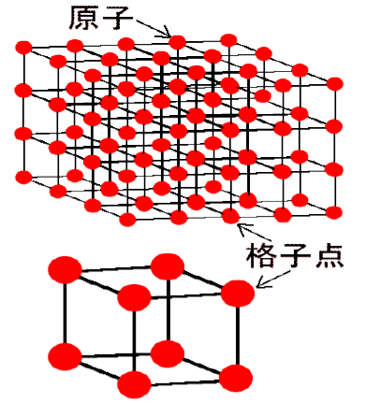

図1　結晶構造

すべての格子点は，互いに平行で等間隔の平面群 の上に乗せることができる．このような平面を格子面と呼ぶ．図2では原点は点A,格子定数はa=AD,b=AB,c=ACに対応する.格子面群のなかで，原点を通る格子面に 最も近い格子面が結晶軸を，それぞれ a/h，b/k，c/l の位置で切るとき，この格子面群を(h,k,l)で表わし，これを面指数という．

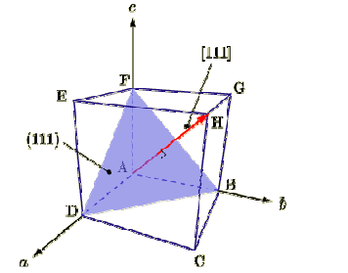

図2 面指数

エックス線の反射条件は面間隔dとエックス線波長λからBraggの式により以下のように表される.

$2dsinθ=nλ$…(1)

　結晶が立方晶ならば,面間隔dと,格子定数aとの間に次のような関係が成り立つ.

$$\frac{１}{d^{2}}=\frac{h^{2}+k^{2}+l^{2}}{a^{2}}…(2)$$

ここでh,k,lは面指数である.(1)式と(2)式を組み合わせると次のような関係が成り立つ.

$$\sin^{2}θ=\frac{λ^{２}}{4a^{2}}(h^{2}+k^{2}+l^{2})…(3)$$

この式はh,k,lによって決まるそれぞれの面によるsin2θの値の比がh2+k2+l2の値の比と同じになることを示している.さらにh,k,lが整数であることから, sin2θの値の比も整数比で表される.この条件を利用し,エックス線回折によって測定されたθから面指数h,k,lを導き出すことができる.

3. 実験方法

図3に粉末エックス線回折装置の模式図を示す.試料軸に垂直な方向から特性エックス線をあてる．試料には無数に近い結晶粒が含まれているため，特定の格子面に対し回折条件を満たした結晶粒が多数ある．面間隔ｄの格子面について考えると，入射角と格子面のなす角θがBragg 条件を満足すれば，回折線は入射線方向を中心軸とし,2θの角をなす方向に出てくる．これを試料のまわりに回転できるエックス線検出器を用いて計測し，回折角，エックス線強度を正確に求めることができる．測定によって表れた回折パターンを解析することで，結晶構造の種類や格子定数などを決定することができる．

本研究では低温で構造相転移を調べるためエックス線回折装置と冷凍機を組み合わせる.その装置を図4に示す.

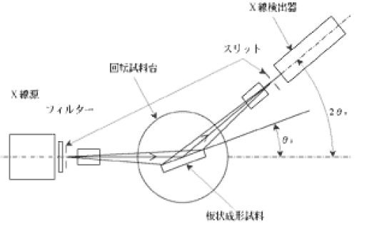

図3 粉末エックス線回折装置の模式図

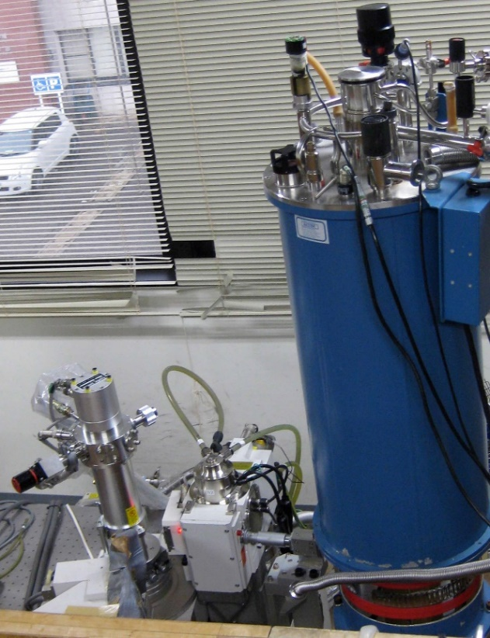

図4　冷凍機を組み合わせた粉末エックス線回折装置

中央のエックス線発生装置から右側の青色容器内の試料空間にエックス線が照射される.その回折現象を観測することにより,低温での結晶構造が決定できる.試料は0.2Ｋまで冷却できる.

4. 測定結果

これまでCeAl２について粉末エックス線回折実験を行った.室温における測定結果を図5に記す.グラフの横軸である2θは入射角と反射角の和であり,縦軸は計測したエックス線の回折強度である.また,図6はCeAl２のピーク角度を書き出し, sin2θの比を求めたものである.これは整数比に近いことから式(2)の条件を満たしているため,測定したCeAl２は立方晶であることが分かる.また式(2)から格子定数aの平均値が8.06であった.

図5　 CeAl２の回折パターン



図6 回折ピークの角度2θと得られた面指数,格子定数

5. 今後の研究計画

今後は冷凍機を組み立てて冷却テストを行い,低温での粉末エックス線回折実験を行う.得られた結果を室温での結果と比較し,構造の違いを調べる.

参考文献

1. エックス線回折ハンドブック，株式会社 リガク（2006）